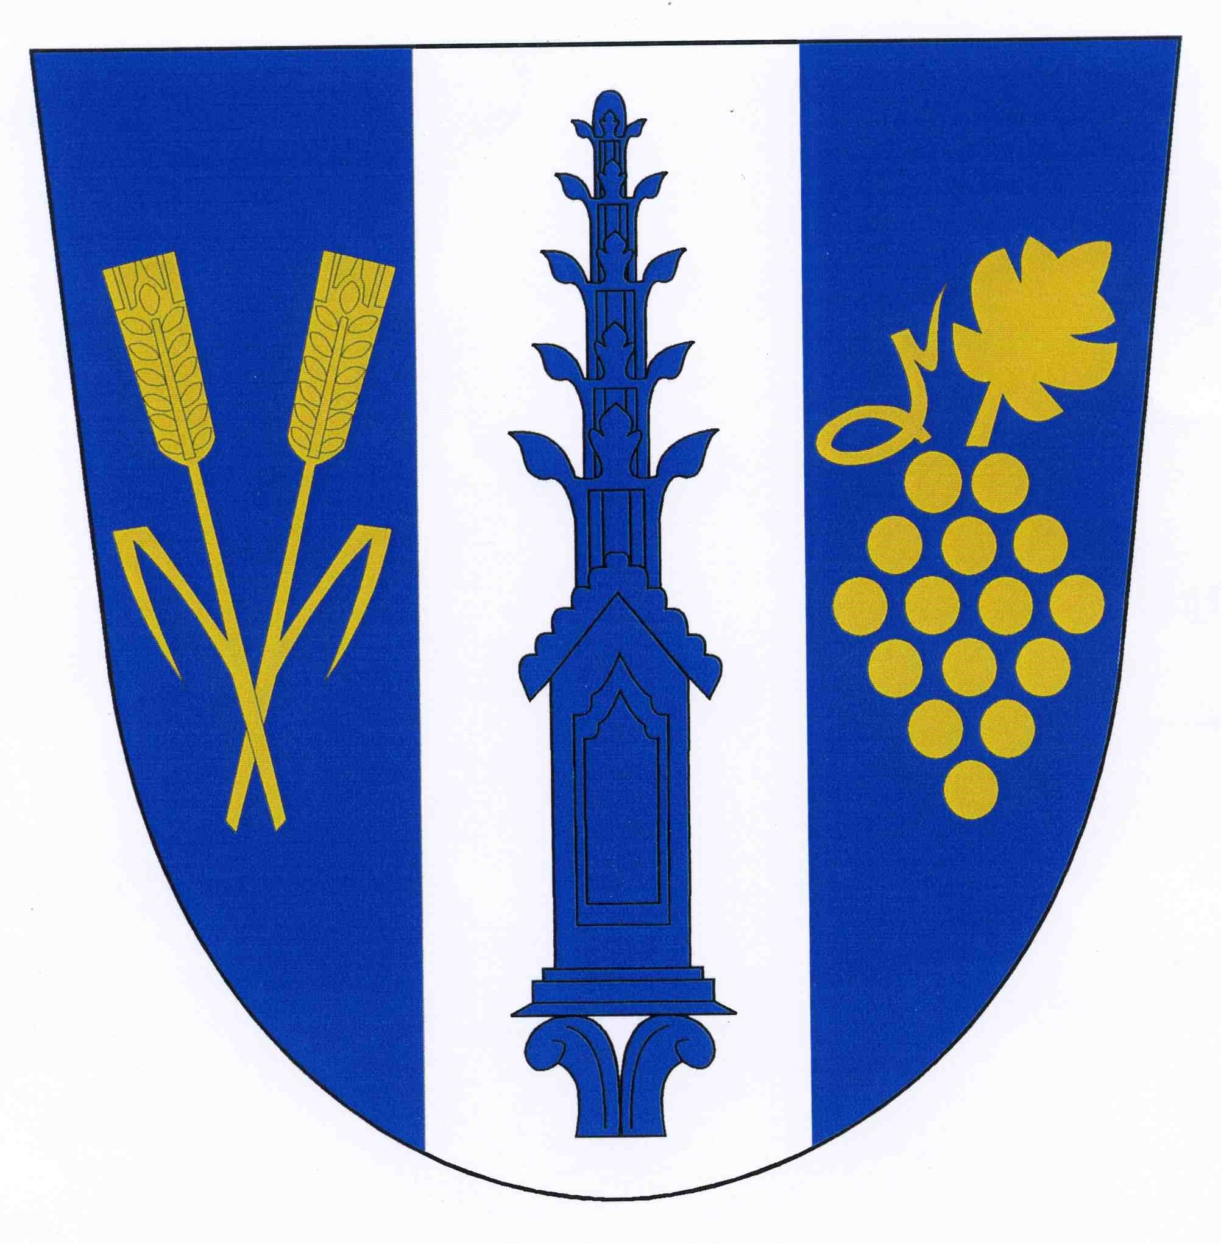
OBEC PRÁČE
Práče 112, 671 61 Prosiměřice, IČ: 00293385, tel: 515 271 112
e-mail: info@obec-prace.cz

___________________________________________________________________________

KONKURZ

Starosta obce Práče ve smyslu § 166 odst. 2 zákona č. 561/2004 Sb., o předškolním, základním, středním, vyšším odborném a jiném vzdělávání (školský zákon), ve znění pozdějších předpisů, vyhlašuje konkurz na pracovní místo ředitele/ředitelky

Mateřské školy, Práče, okres Znojmo, příspěvková organizace
sídlo: Práče 11, okres Znojmo, PSČ 67161

Požadavky:
1) předpoklady a odborná kvalifikace pro výkon činností ředitele školy podle zákona č. 563/2004 Sb., o pedagogických pracovnících a o změně některých zákonů, ve znění pozdějších předpisů,
2) znalost školské problematiky a předpisů,
3) organizační a řídící schopnosti,

K přihlášce přiložte:
- úředně ověřené kopie dokladů o nejvyšším dosaženém vzdělání (diplom včetně vysvědčení o státní závěrečné zkoušce, případně doklady o dalším vzdělání/ maturitní vysvědčení),
- doklad o průběhu zaměstnání a délce pedagogické praxe včetně pracovního zařazení (např. pracovní smlouvy, potvrzení zaměstnavatelů atd.),
- strukturovaný profesní životopis,
- písemnou pedagogickou koncepci a koncepci rozvoje školy v rozsahu max. 5 normostran,
- výpis z evidence Rejstříku trestů (ne starší 2 měsíců),
- originál, popř. ověřená kopie lékařského potvrzení o způsobilosti k výkonu pracovního místa ředitele (ne starší 2 měsíců),

Předpokládaný nástup na pracovní místo ředitele/ředitelky: 1. 8. 2024

Obálku označte slovy: „Konkurz - neotvírat“.
Přihlášky s uvedenými doklady doručte do 24. 6. 2024 do 12:00 hodin na adresu: Obecní úřad Práče, Práče 112, 671 61 Prosiměřice.

